Муниципальное дошкольное образовательное учреждение

Октябрьский детский сад «Василёк»

**Консультация для родителей**

***Адаптация***

***детей раннего возраста к детскому саду***

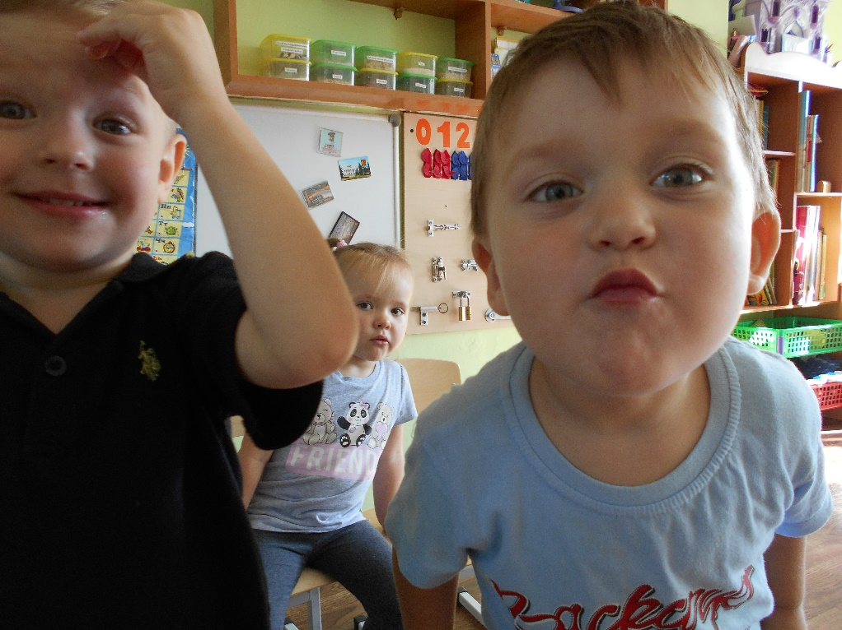

подготовила

старший воспитатель

Денисова Галина Леонидовна

Детский сад - новый период в жизни ребенка. Для него это, прежде всего, первый опыт коллективного общения. Новую обстановку, незнакомых людей не все дети принимают сразу и без проблем. Большинство из них реагируют на детский сад плачем. Одни легко входят в группу, но плачут вечером дома, другие - соглашаются идти в детский сад с утра, а перед входом в группу начинают капризничать и плакать.

Адаптацией принято называть процесс вхождения ребенка в новую среду и привыкание к её условиям.

У детей в период адаптации могут нарушаться аппетит, сон, эмоциональное состояние. У некоторых малышей наблюдается потеря уже сложившихся положительных привычек и навыков. Например, дома просился на горшок – в детском саду этого не делает, дома ел самостоятельно, а в детском саду отказывается. Понижение аппетита, сна, эмоционального состояния приводит к снижению иммунитета, к ухудшению физического  развития, потере веса, иногда к заболеванию.

Выделяют три степени адаптации: лёгкую, средней тяжести и тяжёлую.

При легкой адаптации отрицательное эмоциональное состояние длится недолго. В это время малыш плохо спит, теряет аппетит, неохотно играет с детьми. Но в течение первого месяца после поступления в детский сад по мере привыкания к новым условиям все нормализуется. Ребенок как правило не заболевает в период адаптации.

При адаптации средней тяжести эмоциональное состояние ребенка нормализуется более медленно и на протяжении первого месяца после поступления он болеет, как правило, острыми респираторными инфекциями. Заболевание длится 7-10 дней и завершается без каких-либо осложнений.

Самой нежелательной является тяжелая адаптация, когда эмоциональное состояние ребенка нормализуется очень медленно (иногда этот процесс длится несколько месяцев). В этот период ребенок либо переносит повторные заболевания, часто протекающие с осложнениями, либо проявляет стойкие нарушения поведения. Тяжелая адаптация отрицательно влияет как на состояние здоровья, так и на развитие детей.

От чего же зависит характер и длительность адаптационного периода?

Исследования педагогов, медиков показывают, что характер адаптации зависит от **следующих факторов:**

· возраст ребенка. Труднее адаптируются к новым условиям дети в возрасте от 10-11 месяцев до 2-х лет. После 2-х лет дети значительно легче могут приспосабливаться к новым условиям жизни. Это объясняется тем, что к этому возрасту они становятся более любознательными, хорошо понимают речь взрослого, у них более богатый опыт поведения в разных условиях.

·состояния здоровья и уровня развития ребенка. Здоровый, хорошо развитый ребенок легче переносит трудности социальной адаптации.

· уровень сформированности предметной деятельности. Такого ребенка можно заинтересовать новой игрушкой, занятиями.

· индивидуальных особенностей. Дети одного и того же возраста по-разному ведут себя в первые дни пребывания в детском саду. Одни дети плачут, отказываются есть, спать, на каждое предложение взрослого реагируют бурным протестом. Но проходит несколько дней, и поведение ребенка меняется: аппетит, сон восстанавливаются, ребенок с интересом следит за игрой товарищей. Другие, наоборот в первый день внешне спокойны. Без возражения выполняют требования воспитателя, а в последующие дни с плачем расстаются с родителями, плохо едят, спят, не принимают участия в играх. Такое поведение может продолжаться несколько недель.

· условий жизни в семье. Это создание режима дня в соответствии с возрастом и индивидуальными особенностями, формирование у детей умений и навыков, а также личностных качеств (умение играть с игрушками, общаться со взрослыми и детьми, самостоятельно обслуживать себя и т.д.). Если ребенок приходит из семьи, где не были созданы условия для его правильного развития, то, естественно, ему будет очень трудно привыкать к условиям дошкольного учреждения.

· уровня тренированности адаптационных механизмов, опыта общения со сверстниками и взрослыми. Тренировка механизмов не происходит сама по себе. Необходимо создавать условия, которые требуют от ребенка новых форм поведения. Малыши, которые до поступления в детский сад неоднократно попадали в разные условия (посещали родственников, знакомых, выезжали на дачу и т.п.), легче привыкают к дошкольному учреждению. Важно, чтобы в семье у ребенка сложилось доверительные отношения со взрослыми, умение положительно относиться к требованиям взрослых.

**Объективными показателями окончания периода адаптации у детей являются:**

· глубокий сон;

· хороший аппетит;

· бодрое эмоциональное состояние;

· полное восстановление имеющихся привычек и навыков, активное поведение;

· соответствующая возрасту прибавка в весе.

Наиболее эффективным, а иногда и единственным методом коррекционной работы с детьми раннего возраста является игровая терапия, проводимая как в индивидуальной, так и в групповой форме.

Дети раннего возраста любят играть с игрушками, бытовыми предметами. В процессе игры они приобретают новые знания и навыки, познают окружающий мир, учатся общаться. Поэтому акцент в выборе игр для детей раннего возраста мы делаем на сенсорные и моторные игры.

Сенсорные игры дают ребенку опыт работы с самыми разнообразными материалами: песком, глиной, бумагой. Они способствуют развитию сенсорной системы: зрения, вкуса, обоняния, слуха, температурной чувствительности. Все органы, данные нам природой, должны работать, а для этого им необходима "пища".

Сенсомоторный уровень является базовым для дальнейшего развития высших психических функций: восприятия, памяти, внимания, мышления, речи. Сенсомоторное развитие возможно лишь при взаимодействии ребенка со взрослым, который обучает его видеть, ощущать, слушать и слышать, т.е. воспринимать окружающий предметный мир.

Не меньше удовольствия детям раннего возраста приносит рисование. Оно нравится всем без исключения малышам. Может быть, именно поэтому, пока родители не догадаются купить ребенку краски, первые живописные этюды ему приходится выполнять подручными средствами - манной кашей на кухне или мыльной пеной в ванной. Можно научить ребенка рисовать мокрыми ладошками или папиным кремом для бритья, который наносится на ладони.

Задачами коррекционной работы с детьми в период адаптации являются:

* создание для ребенка атмосферы безопасности и комфортной обстановки;
* понимание внутреннего мира ребенка и принятие его таким, какой он есть;
* предоставление ребенку большей свободы и самостоятельности.

При проведении занятий педагоги учитывают специфику работы с маленькими детьми: ребенок раннего возраста не способен самостоятельно заявить о своих проблемах, поэтому они часто проявляются косвенно, через отставание в развитии, капризность, агрессивность и т.д. Это обусловливает необходимость активности со стороны воспитателя по выявлению психологических проблем у детей, в т.ч. и в период адаптации.

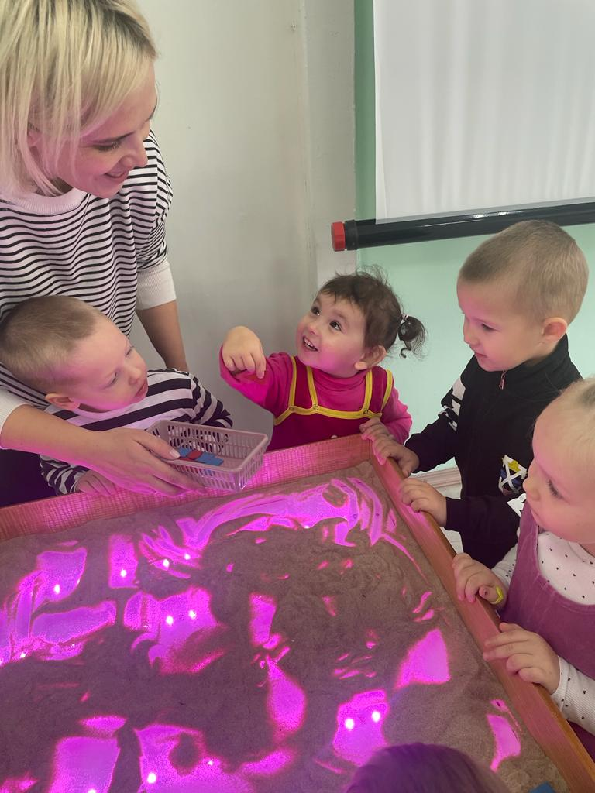Анализ работы ДОУ за последние несколько лет показывает, что процесс привыкания детей проходит очень успешно. Степень адаптации в основном легкая и средняя. Положительным является и то, что дети раннего возраста, а особенно третьего года жизни, привыкают к детскому саду безболезненно. Эти данные позволяют судить о правильно построенной работе педагогического коллектива по организации и проведению адаптации детей к условиям детского сада.